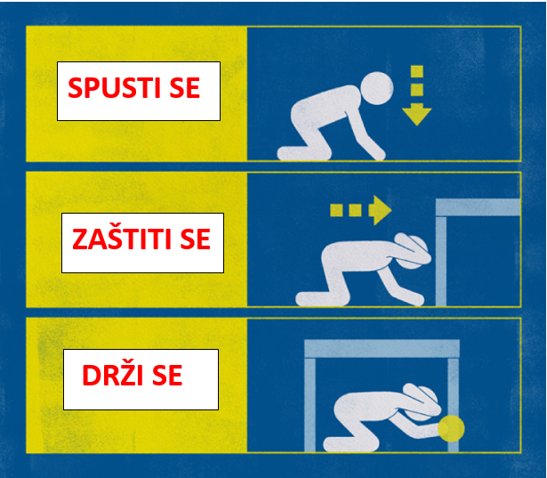
PROTOKOL U SLUČAJU POTRESA
OŠ Frana Krste Frankopana, Zagreb
VJEŽBA PRAVILA I PROCEDURA U SLUČAJU POTRESA

- SJETITE SE ŠTO STE VJEŽBALI – Spusti se! Zaštiti se! Drži se!

- BUDITE SMIRENI KOLIKO GOD MOŽETE-NE PANIČARITE!

- OSTANITE U ZAKLONU DOK PODRHTAVANJE NE PRESTANE!

- ZAJEDNO S UČITELJEM, U REDU KRENITE PREMA IZLAZU!

- PRATITE UVJEŽBANI SMJER EVAKUACIJE I IZAĐITE VAN!

- UDALJITE SE OD ZGRADE I ELEKTRIČNIH STUPOVA!

- UPUTITE SE PREMA ŠKOLSKOM IGRALIŠTU!

- OSTANITE U GRUPI SVOJEG RAZREDA I ČEKAJTE UPUTE!

PROTOKOL je za situaciju ako se potres dogodi dok ste u školi. Sakrijte se pod čvrsti stol ili klupu ili uz nosivi zid. Ako nema stola u blizini, zaštitite lice i glavu rukama te se prislonite uz kut nosivog zida. Ostanite daleko od stakla, prozora, vanjskih vrata i vanjskih zidova, te svega što bi moglo pasti na vas.
PAŽLJIVO SLUŠAJTE UPUTE UČITELJA I SJETITE SE ŠTO STE VJEŽBALI.
I dalje vrijede pravila vezana za zaštitu od koronavirusa !

